**关于西部MBA创业师资开发项目启动暨**

**西部MBA培养院校创业师资训练营的通知**

各有关院校：

为全面深入推进创业教育在我国工商管理专业学位研究生教育领域的融合与发展，推动西部MBA创业教育和课程改革的全面实施，全国工商管理专业学位研究生教育指导委员会与创新创业协同促进中心正式签署备忘录，共同组织实施西部MBA创业师资开发项目。该项目是以“院校东西协同、师资联合促进”为宗旨的公益性项目，通过开展西部MBA创业师资培训相关活动，助力西部院校构建切实有效的创业教学体系，落实“大众创业、万众创新”国家发展战略，为西部地区经济发展培养创业型高级人才。

由全国工商管理专业学位研究生教育指导委员会和创新创业协同促进中心联合主办、兰州大学管理学院承办的西部MBA培养院校创业师资训练营将于2019年5月25-26日在甘肃省兰州市举办。

**一、时间及地点**

报到时间：5月24日下午14:00-20:00

报到地点：兰州飞天大酒店

培训时间：5月25-26日（25日上午、下午、晚上，26日上午、下午，共5个模块）

培训地点：兰州大学管理学院

**二、报名对象**

各西部MBA培养院校正在或打算开设创业课程或打造创业教育项目的负责人、骨干教师、青年教师等。上限人数为60人，遵循先报名先甄选并录取的原则。西部地区是指陕西、四川、云南、贵州、广西、甘肃、青海、宁夏、西藏、新疆、内蒙古、重庆，共12个省、[自治区](https://baike.baidu.com/item/%E8%87%AA%E6%B2%BB%E5%8C%BA)和[直辖市](https://baike.baidu.com/item/%E7%9B%B4%E8%BE%96%E5%B8%82/725471)。

**三、具体议程**

|  |  |
| --- | --- |
| **5月25日** | **5月26日** |
| **开班仪式** |  |
| **8:20—8:30**  **领导致辞与项目介绍** |  |
| **模块1:建立创业思维** | **模块4:调整创业思路** |
| **8:30—10:00**  **不确定环境下的创业思维** | **8:30—10:00**  **市场测试和学习调整** |
| **10:30—12:00**  **创业者的自我认知与评估** | **10:30—12:00**  **可行性研究与机会评价** |
| **模块2:识别创业机会** | **模块5:掌握创业方法** |
| **14:00—15:30**  **顾客导向与需求挖掘** | **14:00—15:30**  **商业模式** |
| **16:00—17:30**  **设计思维与想法产生** | **16:00—17:30**  **精益启动** |
| **模块3:培育创业生态** | **结业仪式** |
| **19:00—20:30**  **高校创业教育生态系统** | **17:30—17:40**  **结业总结** |

**四、培训目标**

* **理解**创业思维与行动并将其整合到各种类型的创业教学之中
* **掌握**创业教学设计的关键流程和内容要领
* **克服**创业教学方法上的挑战和局限
* **转变**自我心智，从传统师资升级为创业型师资

**五、培训安排**

整个训练营在兰州大学校内进行，参与者每天预计工作10小时，要求必须全程参与所有活动。我们相信“如何教”与“教什么”同等重要，因此，训练营既关注内容主题也关注过程主题。

**七、授课教师**

**张玉利，**教育部长江学者特聘教授、复旦管理学杰出贡献奖获得者。南开大学商学院教授、博士生导师，《管理学季刊》联席主编。国务院学位委员会第七届学科（工商管理）评议组成员、教育部科学技术委员会管理学部委员、教育部高等学校创业教育指导委员会委员、全国工商管理专业学位研究生教育指导委员会委员、中国高质量 MBA 教育认证工作委员会委员等。

**杨俊**，南开大学商学院教授、博士生导师，管理学博士。南开大学创业研究中心主任。美国富布赖特访问学者、瑞典延雪平大学访问学者，台湾东吴大学客座副教授，教育部新世纪优秀人才、天津市青年拔尖人才、南开大学首批百名青年学科带头人。

**王玲，**中国政法大学商学院教授，校学术委员会委员，管理学博士。清华大学博士后、美国斯坦福大学访问学者、美国普渡大学访问学者。兼任中国管理科学学会创新管理专委会联席主任；中国技术经济学会技术创新与创业专委会常务理事；中国管理科学与工程学会工业工程与管理研究会常务理事。

**李华晶，**北京林业大学经济管理学院教授、博士生导师，管理学博士。美国圣路易斯大学访问学者，南开大学创业研究中心研究成员、中国科学院大学工程科学学院硕士生导师，国家自然科学基金委同行评议专家、教育部科研基金和科技奖励评审专家、教育部学位论文评审专家、全国万名优秀创新创业导师人才库首批入库导师、北京市自然科学基金委通讯评审专家等。

**薛红志**，管理学博士，副教授。现任职于南开大学商学院企业管理系，兼任南开大学商学院副院长和南开大学MBA中心主任。

**八、报名费用**

本次培训不收取任何的会务费、注册费。交通费、住宿费、餐费自理。

**九、报名方式**

请与会教师于2019年5月10日前将报名回执（见附件1）发送至glxycw@lzu.edu.cn，报名成功以收到会务组回复的电子邮件为准，如未收到，请及时与会务组联系。

## 十、咨询联系

联系人：高睿，王燕（兰州大学管理学院）

电 话：0931-8910402

电子邮箱：glxycw@lzu.edu.cn

## 十一、周边酒店信息

* 兰州飞天大酒店（四星级）

地址：兰州市城关区天水南路529号（近兰州大学）

房价：单间470元/天（含早），标间420元/天（含早）

* 兰州萃英大酒店（三星级）

地址：甘肃省兰州市城关区天水南路226号(近兰州大学)、

房价：单间/标间280元/天（含早）

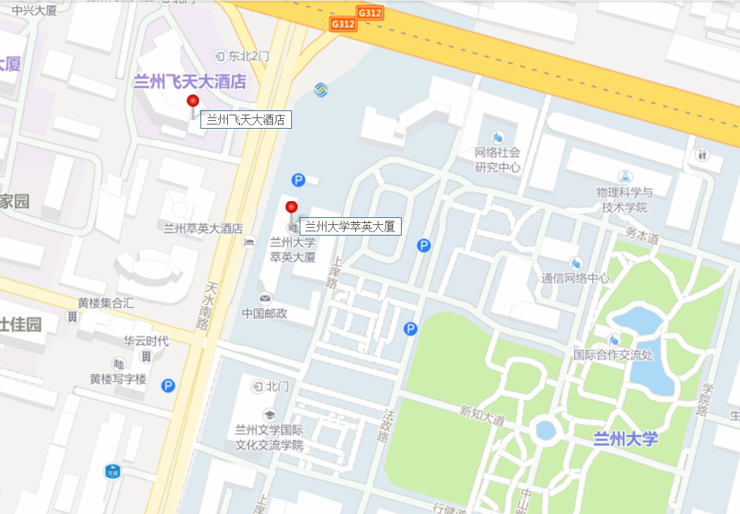

1. 兰州机场至兰州飞天大酒店（60公里），乘坐机场大巴至终点站兰州大学（1小时），步行至酒店（3分钟）。
2. 兰州火车站至兰州飞天大酒店（4公里），出租车约12元，也可乘坐1路、10路、16路等公交车到兰州大学站下车后步行至酒店。
3. 兰州西站至兰州飞天大酒店（12公里），出租车车约25元，也可乘坐1路公交车到兰州大学站下车后步行至酒店。

**主办单位**：全国工商管理专业学位研究生教育指导委员会

创新创业协同促进中心

**承办单位**：兰州大学管理学院

附件1：

**报名回执**

|  |  |  |  |  |
| --- | --- | --- | --- | --- |
| **姓名** |  | | **性别** |  |
| **工作**  **单位** |  | | | |
| **职称** |  | | **职务** |  |
| **联系**  **电话** |  | | **电子**  **邮箱** |  |
| **住宿**  **要求** | **时间** | 2019年5月___日至2019年5月___日 | | |
| **酒店** | 飞天 □  萃英 □ | **房型** | 单间 □ 标间 □ |
| **是否**  **合住** | 是 □  否 □ | **合住人** |  |
| **备注** |  | | | |